ГБОУ СОШ №10 г. о. Отрадный Самарской области
Миф «Троянский конь»
РЛ по литературному чтению 4 класс
Дудукина Ольга Владимировна
8.8.2025

Мифы –  ______________________________________________________________________________  ______________________________________________________________________________  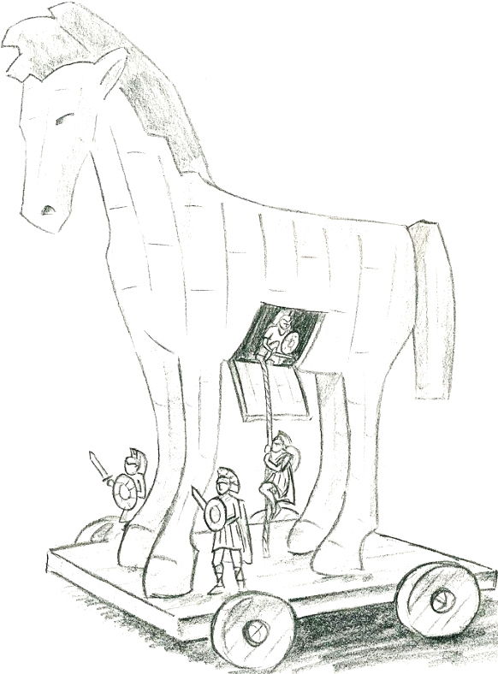  ^{(Найди в учебники и запиши)}  Троянский  конь  Слова Лаокоона -  __________________________________  __________________________________  __________________________________  __________________________________  __________________________________  __________________________________  __________________________________  __________________________________  __________________________________  __________________________________  __________________________________  __________________________________  __________________________________  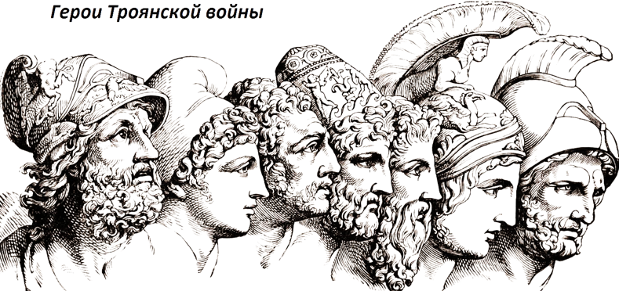  Менелай Парис Диомед Уллис Нестор Ахиллес Агамемнон |  | Мифы –  ______________________________________________________________________________  ______________________________________________________________________________  ^{(Найди в учебники и запиши)}  Троянский  конь  Слова Лаокоона -  __________________________________  __________________________________  __________________________________  __________________________________  __________________________________  __________________________________  __________________________________  __________________________________  __________________________________  __________________________________  __________________________________  __________________________________  __________________________________  Менелай Парис Диомед Уллис Нестор Ахиллес Агамемнон
Заполни таблицу  Восстанови текст. Кто сказал эти слова?  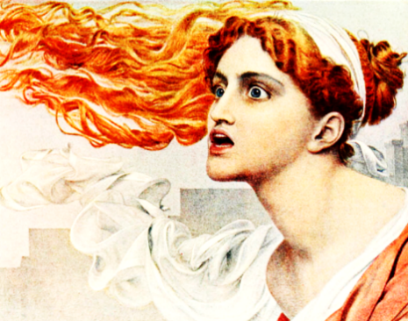  Остановитесь! Не влачите змею в конском обличье! Возвратите её _____________________. В чреве её сокрыт огонь. Языки его ползут к твердыне ________________. Разрубите коня! Вырвите ядовитое жало и в землю втопчите!  О, ____________________!  О, ____________________!  Верни обезумевшим людям _______,  _________ – ослепшим,  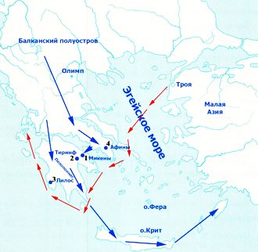  ________ - оглохшим. ______________________  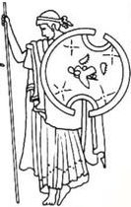  Арес – бог  ____________ |  | Заполни таблицу  Восстанови текст. Кто сказал эти слова?  Остановитесь! Не влачите змею в конском обличье! Возвратите её _____________________. В чреве её сокрыт огонь. Языки его ползут к твердыне ________________. Разрубите коня! Вырвите ядовитое жало и в землю втопчите!  О, ____________________!  О, ____________________!  Верни обезумевшим людям _______,  _________ – ослепшим,  ________ - оглохшим. ______________________  Арес – бог  ____________
  Боги | Чему покровительствовали
  Зевс
  Посейдон
  Аид
  Гера
  Артемида
  Аполлон
  Афина
  Афродита
  Гефест
  Арес
  Гермес
  Боги | Чему покровительствовали
  Зевс
  Посейдон
  Аид
  Гера
  Артемида
  Аполлон
  Афина
  Афродита
  Гефест
  Арес
  Гермес

